**Młodzi Głosują – ruszamy z nowym projektem wspólnie z CEO**

Uczniowie ZSP Kikół też będą wybierali prezydenta RP.

Bo demokracja zaczyna się w szkole...

Do zobaczenia na wyborach.

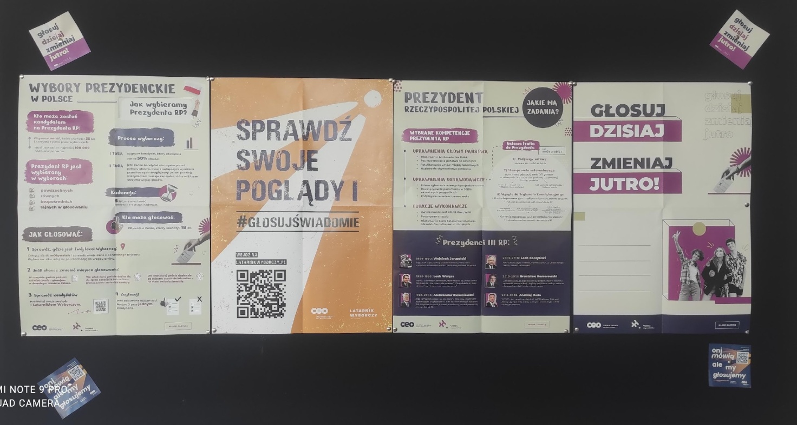

Link do strony projektu: [Wybory 2025 - Angażuj obywatelsko](https://angazuj.ceo.org.pl/programy-edukacyjne/mlodzi-glosuja/wybory-2025/)

Damian Koralewski